Предмет | 9А | 9Б | 9В
геометрия |  | ​задачи по материалам ОГЭ | решить задание № 8 с 43 по 52  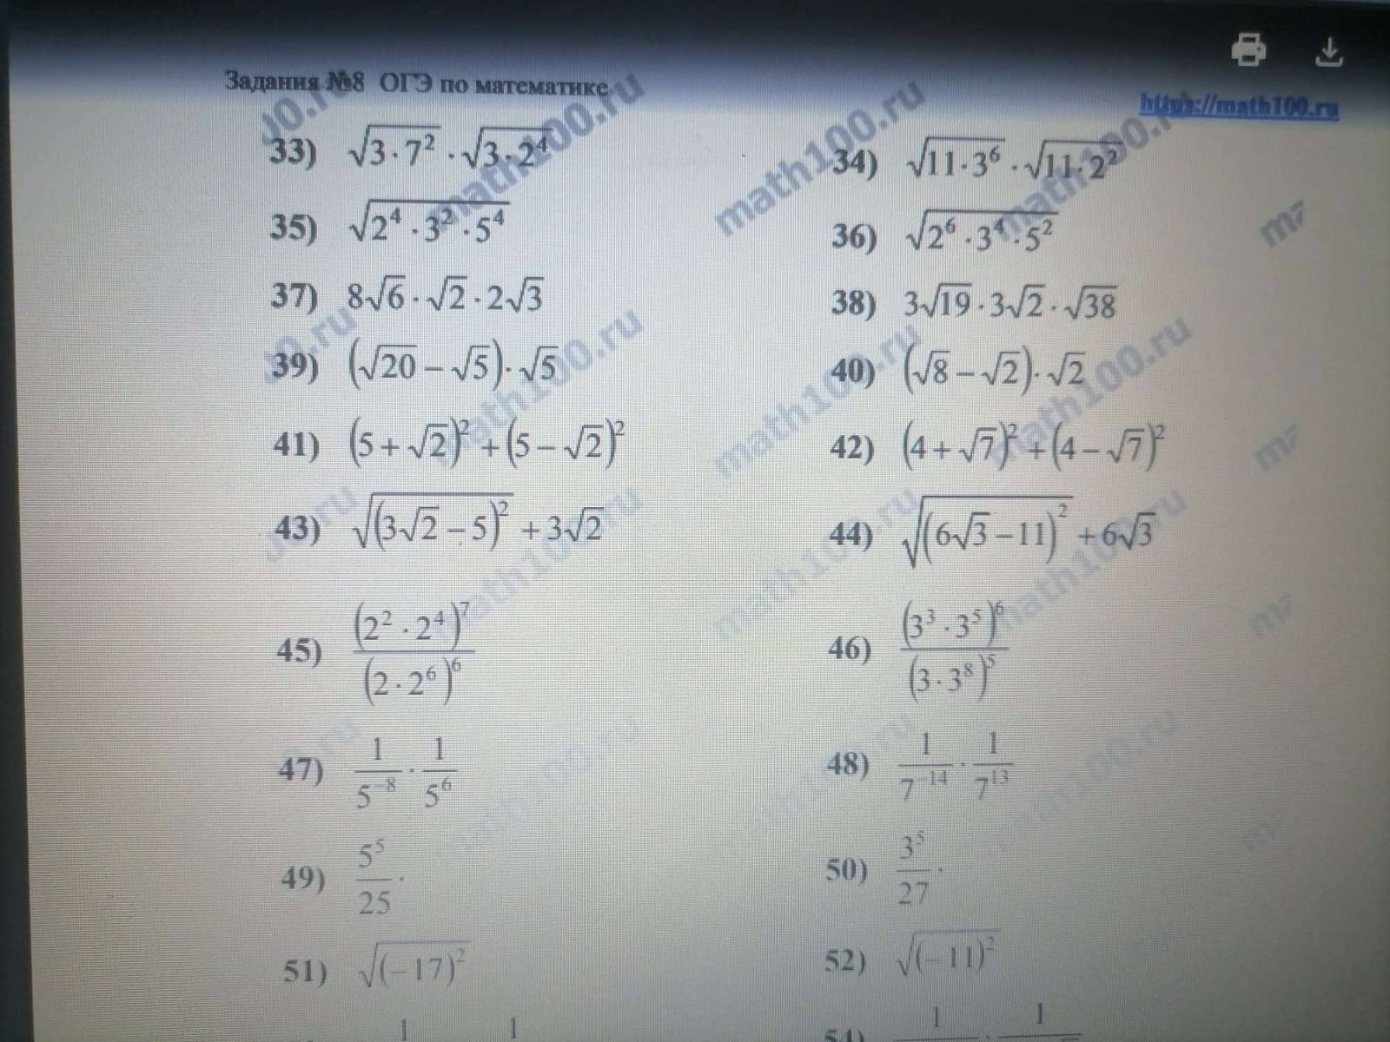
биология |  | § 27 читать, решить задачи
география |  | параграф 23, 1-6 задание письменно стр. 95
Английский язык (Васильева) |  |  | стр 58 перевод текста письменно
Английский язык (Русакова) |  |  | стр. 52 упр. 2 (переписать, перевести фразовый диалог, заполнить пропуски), стр. 52 упр. 3 (письменно)
история |  | §5 читать, ответить на вопросы (устно)
Немецкий язык (Сафьянова) |  | стр 30 упр 1 ( выписать из предложений слова по новой теме)
обществознание |  |  | ​§ 11, выписать функции правоохранительных органов, зад. в классе и дома 1,4 (письменно), учить понятия

